Mayoral mokasyny - eleganckie obuwie dla maluszka
Zastanawiasz się jakie obuwie kupić swojemu synowi do eleganckich strojów? Chcesz, żeby buty były jednocześnie wygodne i ładne? Mayoral mokasyny będą strzałem w dziesiątkę.

Mayoral mokasyny - charakterystyka butów
Mayoral mokasyny to bardzo eleganckie buciki dla chłopców. Zostały wykonane z naturalnej,miękkiej skóry, która dopasowuje się do stopy. Mayoral mokasyny są idealną propozycją zarówno na lato i wiosnę. Są niesamowicie wygodne dzięki temu, że przy wykonaniu zadbano o każdy szczegół. Wewnątrz posiadają nadruk, a na zewnątrz skórzane sznurówki, które dodają uroku i podkreślają styl i fakturę skóry buta. Podeszwa jest cieniutka, ale bardzo solidna i wytrzymała, dodatkowo wyposażona w anty poślizg. Od spodu została także umieszczona litera M od nazwy firmy.

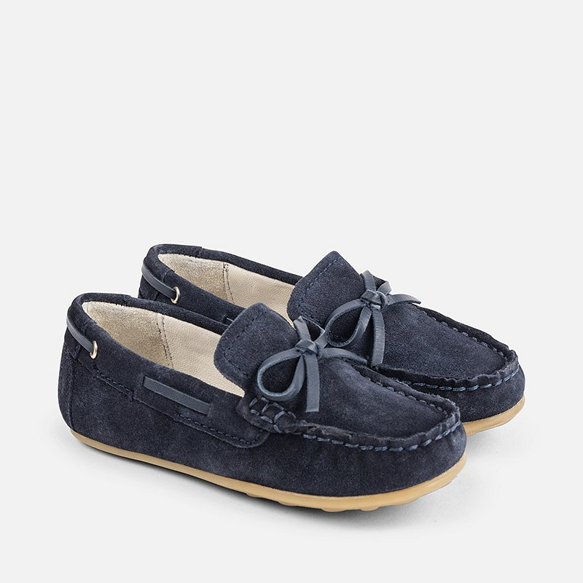
Mayoral mokasyny - do jakich stylizacji jest odpowiedni tel model obuwia
Mayoral mokasyny to dość uniwersalne buty, idealnie pasują do garniturków, ale także świetnie się prezentują z krótkimi spodniami w lecie. Często mokasyny są dobierane do jeansów i koszulek, wtedy tworzą nieformalne stylizacje. Są niezwykle efektowne, ale przede wszystkim wygodne, dlatego każde ubranie dodatkowo ozdabia uśmiech dziecka, który nosi te buty. Zapraszamy do sklepu Baby-Center po buciki i inne elementy garderoby dla najmłodszych klientów. Wysoka jakość oferowanych produktów to cecha, z której słynie sklep.

